|  |  |
| --- | --- |
|  | **ĐỀ THI HỌC SINH GIỎI HUYỆN NGHĨA HÀNH**  **NĂM HỌC 2021-2022. MÔN TOÁN 9** |
|  |  |

**Bài 1. (4,0 điểm)**

1) Tìm nghiệm nguyên dương của phương trình .

2) Biết  và  đều là số chính phương. Tìm số tự nhiên .

3) Chứng tỏ với mọi thì 

#### **Bài 2. ( 4,0 điểm)**

1) Giải phương trình .

2) Cho các số  khác thỏa mãn . Tìm giá trị lớn nhất và nhỏ nhất của biểu thức .

#### **Bài 3. ( 4,0 điểm)**

1) Cho  thỏa mãn  Tính giá trị của biểu thức .

2) Biết  và . Chứng minh rằng: 

#### **Bài 4. ( 5,0 điểm)**

Cho  vuông tại , đường cao .

1) Tính  nếu  và .

2) Gọi và lần lượt là hình chiếu của trên và . Chứng minh rằng: 

3) Cho  . Tìm giá trị nhỏ nhất của theo .

#### **Bài 5. ( 3,0 điểm)**

1) Cho , có . Trên cạnh  lấy điểm  sao cho . Vẽ  song song với  .

Chứng minh rằng: 

2) Trong một tam giác có cạnh lớn nhất bằng , người ta lấy điểm  phân biệt . Chứng minh rằng trong điểm đó luôn tồn tại hai điểm mà khoảng cách giữa chúng không vượt quá .

**🙢HẾT🙠**

**HƯỚNG DẪN GIẢI**

**Bài 1. (4,0 điểm)**

1) Tìm nghiệm nguyên dương của phương trình .

2) Biết  và  đều là số chính phương. Tìm số tự nhiên .

3) Chứng tỏ với mọi thì 

Lời giải

1) Ta có 

Xét  *(thoả mãn)*

Xét  *(không thoả mãn)*

Xét  *(không thoả mãn)*

Vậy phương trình có nghiệm 

2) Vì  và  đều là số chính phương , đặt ; 







3) Ta có













Vì  và 

Nên 

Hay 

#### **Bài 2. ( 4,0 điểm)**

1) Giải phương trình .

2) Cho các số  khác  thỏa mãn . Tìm giá trị lớn nhất và nhỏ nhất của biểu thức .

Lời giải

1) ĐK : 

Ta có 







Nếu  thì ( PT vô nghiệm)

Nếu  thì 

( Thỏa mãn ĐK )

Vậy 

2) Ta có 











Vậy giá trị lớn nhất của  bằng  hoặc .

Ta có 











Vậy giá trị nhỏ nhất của  bằng  hoặc .

#### **Bài 3. ( 4,0 điểm)**

1) Cho  thỏa mãn  Tính giá trị của biểu thức .

2) Biết  và . Chứng minh rằng: 

Lời giải

1) Ta có 











#### 2) Ta có

#### 



















Mà 

Theo BĐT Cauchy ta có





 (đpcm).

#### **Bài 4. ( 5,0 điểm)**

Cho  vuông tại , đường cao .

1) Tính  nếu  và .

2) Gọi và lần lượt là hình chiếu của trên và . Chứng minh rằng: 

3) Cho  . Tìm giá trị nhỏ nhất của theo .

Lời giải



1) Ta có  ( ĐL Pitago)









Lại có  ( hệ thức lượng trong tam giác vuông)







2) Ta có tứ giác  là hình chữ nhật ( vì )





Mà 



Suy ra  (g.g)



Áp dụng hệ thức lượng trong tam giác vuông ta có :









(đpcm).

3)



Áp dụng định lý Pitago, ta có: 





Gọi  là trung điểm của , ta có: 

Nên 

Dấu “=” xảy ra khi vuông cân tại .

Vậy giá trị nhỏ nhất của là  vuông cân tại .

Bài 5. ( 3,0 điểm)

1) Cho , có . Trên cạnh  lấy điểm  sao cho . Vẽ  song song với  .

Chứng minh rằng: 

Lời giải



Vẽ 

Ta có đều (vì)







Lại có , 









Xét  vuông ở , ta có



2) Trong một tam giác có cạnh lớn nhất bằng , người ta lấy điểm  phân biệt . Chứng minh rằng trong điểm đó luôn tồn tại hai điểm mà khoảng cách giữa chúng không vượt quá .

Lời giải



Xét  có cạnh lớn nhất bằng . Gọi  lần lượt là trung điểm của .

Dễ thấy cạnh lớn nhất của bốn tam giác không vượt quá 1. (1)

Theo nguyên lý Dirichle : tồn tại hai điểm thuộc cùng một tam giác mà khoảng cách giữa hai điểm đó không vượt quá cạnh lớn nhất (2).

Từ (1) và (2) suy ra trong điểm đó luôn tồn tại hai điểm mà khoảng cách giữa chúng không vượt quá .

🙢HẾT🙠

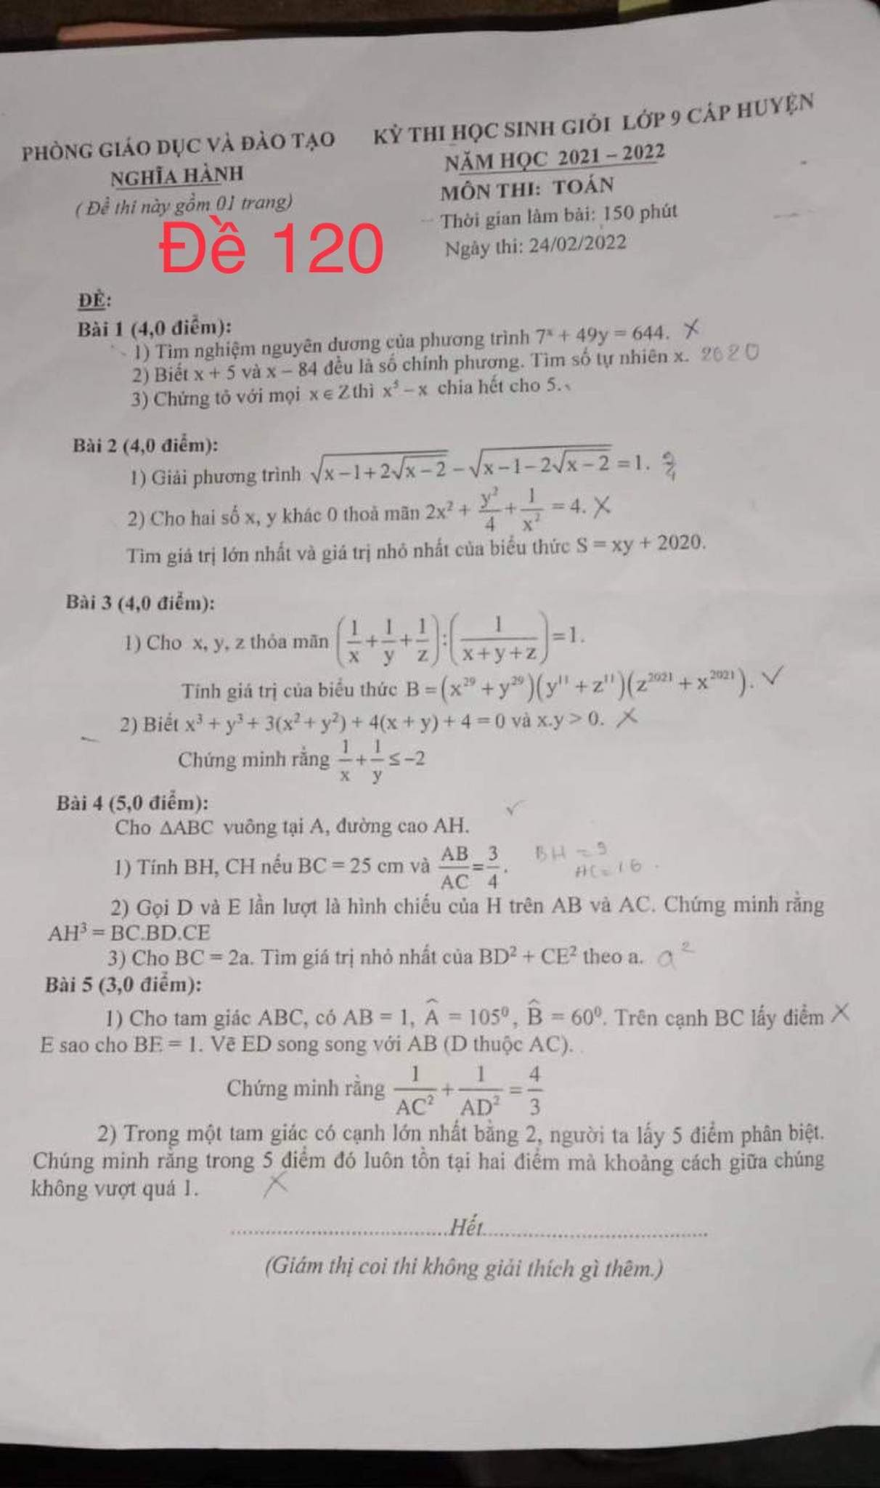

Tài liệu được chia sẻ bởi Website VnTeach.Com

https://www.vnteach.com